北京理工大学各招生单位联系方式
学院名称 | 联系人 | 办公电话 | 邮箱（@bit.edu.cn） | 工作地点
宇航学院 | 赵亚康 | 68914521 | zhaoyakang | 宇航楼531
机电学院 | 梁辰 | 68911968 | lc@bit.edu.cn | 3#256
机械与车辆学院 | 武丽艳 | 68912167 | wuliyan | 1#238
光电学院 | 郝海博 | 68918440 | gdyjsjx | 光电1号楼233
信息与电子学院 | 吴莎莎 | 68918192 | shashawu | 10号信息实验楼215
自动化学院 | 卢亚丽 | 68913758 | yixue | 6号楼338
计算机学院 | 赵小江 | 68914756 | zhaoxj | 中心教学楼1419
材料学院 | 罗婕 | 68913947 | luojie001 | 5#537
化学与化工学院 | 董博洋 | 81381353 | dongboyang | 工业生态楼736
网络空间安全学院 | 刘琨 | 68912176 | liukun212 | 中教323
集成电路与电子学院 | 张春娟 | 68911357-8001 | zhangcj | 中教423
生命学院 | 肖雯 | 68915956 | xw2099 | 5#7117
数学与统计学院 | 杨慧磊 | 81384701 | yanghuilei | 文萃楼E712
物理学院 | 周格羽 | 68913163 | zhougeyu | 理学楼B座214
管理与经济学院 | 李姝（学硕） | 81381094 | 7220230047 | 文四楼207
管理与经济学院 | 王晓敏（专硕） | 68944680 (MBA) | mba | 主楼117B
人文与社会科学学院 | 王新明 | 81381301 | wxming | 文三楼1012
法学院 | 娜莎（全日制） | 81381017转8000 | bitnasha@163.com | 文萃楼J207
法学院 | 周雪瑶  （非全日制） | 81381017转8002 | 2505683143@qq.com | 文萃楼J207
外国语学院 | 陈琳 | 81381131 | chenlin_bit | 文四楼907
设计与艺术学院 | 朱彦蒙 | 010-81381038 | 7220220021 | 文萃楼C1001
马克思主义学院 | 汪夕人 | 81381326 | angelia_xr@126.com | 文萃楼J607
继续教育学院 | 赵静 | 68914575 | zhaojinglix | 逸夫楼402
医学技术学院 | 董倩雅 | 68911916 | 6120210089 | 7号教学楼406室
国际组织创新学院 | 张增磊 | 68918629 | zhangzenglei | 主楼236
前沿交叉科学研究院 | 朱倩云 | 68915933 | 6120160072 | 求是楼418
先进结构技术研究院 | 李晓春 | 68911676 | xjjgzhaosheng@163.com | 宇航楼329
学校地址：北京市海淀区中关村南大街5号
研究生招生办公室地址：研究生教学楼216
邮政编码：100081
学校主页：http://www.bit.edu.cn
研究生招生信息网主页：http://grd.bit.edu.cn
招生咨询电话：010－68912286，010－68913781
传真：010－68945112
电子信箱：yjszb@bit.edu.cn
微信公众号：BIT_grad_yz
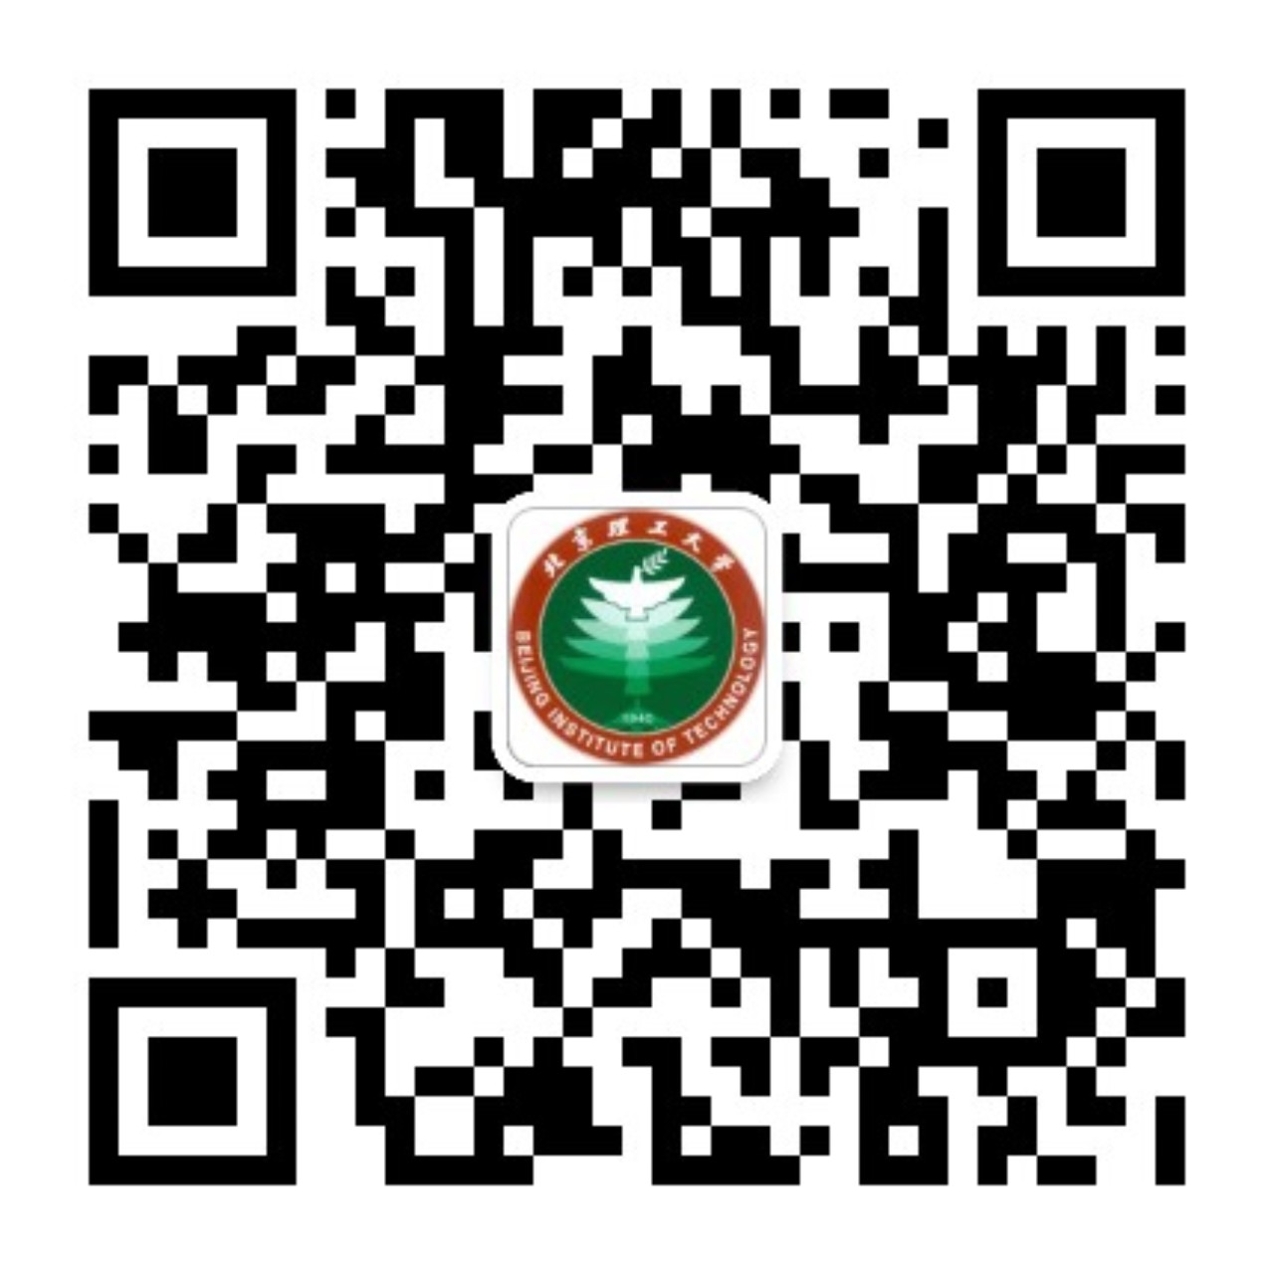
北京理工大学研究生招生

